BIORECURSOS S.A.
PROYECTO CAUCHERO KASSANDRA

HOJA DE VIDA LOTE N° 2

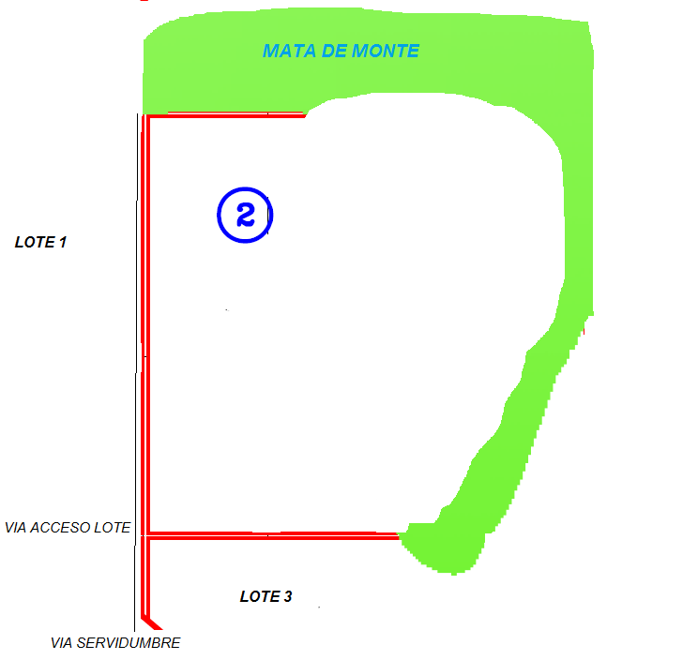

COORDENADAS UBICACIÓN LETREROS DEMARCACION LOTE

LOTE | N | W | MSNM
2 | 04°23´47.6´´ | 072° 14´41.7´´ | 180

EL LOTE 2 COLINDA CON EL LOTE 1 POR UN COSTADO Y POR EL OTRO CON EL LOTE 3, ADICIONALMENTE ESTA BORDEADO EN CASI SU MAYORIA CON LA MATA DE MONTE, ES IMPORTANTE ACLARAR QUE ESTE LOTE NO CUENTA CON ALGUNA RESERVA HIDRICA NATURAL O ARTIFICIAL POR EL MOMENTO.

INFORMACION GENERAL
ARÉA: | 50 Ha
CANTIDAD ARBOLES: | 31.022
CANTIDAD SURCOS: | 128 surcos
PROMEDIO ARBOLES HECTAREA: | 620.44 Arboles
TOPOGRAFIA: | Pedro Alarcón  Fanor Barney
METODO SIEMBRA: | Surco Sencillo
CLÓN: | RRIM600
CANTIDAD INVENTARIOS REALIZADOS: | 2
INVETARIOS REALIZADOS POR: | Ing. Forestal – Rafael Hernandez  Tec. Agricola – Jonathan Doncel
PROCENDIA DE LOS ARBOLES: | KASSANDRA
PROCEDENCIA SEMILLA: | Castillo – Meta
FECHA SIEMBRA: | Del 1 al 14 de Junio Del 2009
PORCENTAJE RESIEMBRAS: | 0.5%
PREPARACION SUELOS: | - 1 PASON DE RASTRA PARA INCORPORAR LA SABANA NATIVA EN TODA EL AREA EN GENERAL. (2009)  - APLICACIÓN DE CALDOLOMITA EN TODA EL AREA. (2009)  - 1 PASON CINCEL EN TODA EL AREA EN GENERAL.  - 1 PASON DE RASTRA PARA PULIR EL TERRENO Y LUEGO SEMBRARLO.
ESTADO INICIAL LOTE: | SABANA NATIVA, mata de monte entre las cuales se encontraba las variedades de arboles tales como: chaparro. Se procedió hacer una limpieza general con un buldócer.
CULTIVOS INTERMEDIOS: | Ninguno
CANTIDAD CAL APLICADA: | 1.5 Ton por HÁ
FERTILIZACIONES: | FORMULA 2009:  40 GRS UREA  40 GRS KCL  20 GRS DAP  5 GRS BORO AGRICOLA  2.5 GRS SULFATO DE ZINC  (107.5 GRS POR PLANTA)  2 VECES AL AÑO  FORMULA 2010  60 GRS UREA  60 GRS KCL  30 GRS DAP  30 GRS SULFATO DE MAGNECIO  10 GRS BORO AGRICOLA  5 GRS SULFATO DE ZINC  5 GRS DE SULFATO DE COBRE  (200 GRS POR PLANTA  3 VECES AL AÑO  * El método de fertilización es: se abre un hueco a 60 0 80 cm. del tallo del árbol y se echa el fertilizante dentro del hueco y se tapa.

PLATEOS QUIMICOS: | AÑO 2009:  2 veces (Abril y Agosto)  AÑO 2010:  3 veces (Marzo y Junio Y Octubre )
PLATEOS MANUAL AZADON: | Se realiza una vez después de cada siembra.  * El plateo con azadón se realiza a los 2 meses de haber sido sembrados los árboles con el fin de emparejar la superficie del suelo alrededor de plato de cada árbol y controlar malezas
CONTROL MALEZAS EN CALLES: | Permanente com Desbrozadora o Roto Speed
CONTROLES BIOLOGICOS: | * Se hacen continuos monitoreo para determinar el lumbral por lotes, adicionalmente los problemas de gusano cachón son consecuentes con el clima que tengamos.  De igual manera se realiza un monitoreo constante para el control de hormigas y de mas insectos q puedan generar daños a la plantación.  En los focos que se han encontrado hemos hecho liberación de Trichograma, aplicación de vaculovirus y dipel
APLICACIONES FUNGICIDAS: | No se han realizado aplicación de fungicidas debido a que no han presentado ataques severos de enfermedades; regularmente el clima es uno de los causantes para la proliferación de enfermedades tales como: antracnosis, mancha aureleada o microciclus uley. Las más comunes en nuestra zona.
METODOS DE FORMACION DE COPA: | ENCINTADO Y DESPECIOLADO  * La poda de formación de copa se ha venido realizando permanentemente desde diciembre de 2008 a la fecha ya tenemos mas de un 92% de la poda en todo el lote en general.  * La poda de formación de copas se realiza a los árboles que tienen más de 2,50 metros de altura con el fin de buscar que la plantación sea de doble propósito, produzca látex y también como maderables.
CONTROL ENFERMEDADES: | Permanentemente se hacen monitoreos de plagas y enfermedades resaltando que no presenta sintomas de las mismas.
LABORES DE DESCHUPONAMIENTO: | LABORES PERMANENTES ACTUALMENTE.  * Los Deschuponamiento se realizan permanentemente actualmente este lote se le hacen dichas labores cada 8 días.
ADICION DE CALDOLOMITA: | 1 tonelada x Ha.  28 y 29 de Agosto de 2010.  De acuerdo a los análisis de suelos realizados se encontró que hay deficiencias de calcio y magnesio y debido a estas deficiencias se han presentado sintomatologías de deficiencias nutricionales en las plantas de caucho. Por lo tanto se decidió hacer una adición de cal estos lotes que presentaron inconformidades. Quedando pendiente más de 20 hectáreas de caldolomita por aplicar ya que la encaladora se encuentra varada.

PERÍMETRO DEL LOTE

Fecha Realización: 6 y 7 de Octubre de 2010

N° DE MUESTRAS | PERIMETRO EN mm | PERIMETRO EN cm
1 | 40 | 12,7
2 | 46 | 14,6
3 | 31 | 9,87
4 | 34 | 10,8
5 | 36 | 11,5
6 | 45 | 14,3
7 | 37 | 11,8
8 | 46 | 14,6
9 | 43 | 13,7
10 | 41 | 13,1
11 | 28 | 8,91
12 | 46 | 14,6
13 | 44 | 14
14 | 27 | 8,59
15 | 31 | 9,87
16 | 35 | 11,1
17 | 33 | 10,5
18 | 30 | 9,55
19 | 35 | 11,1
20 | 33 | 10,5
Promedio general cm de circunferencia | 11

Según las mediciones de perímetro de circunferencia las cuales han venido siendo tomadas cada año en cada lote respectivo, hemos visto que el progreso de este lote ha sido excelente debido a que en los días 6 y 7 de Octubre de 2010 según un promedio contamos con 11 cm de circunferencia por cada árbol.

Adjunto:
- imagen Fotográfica Lote

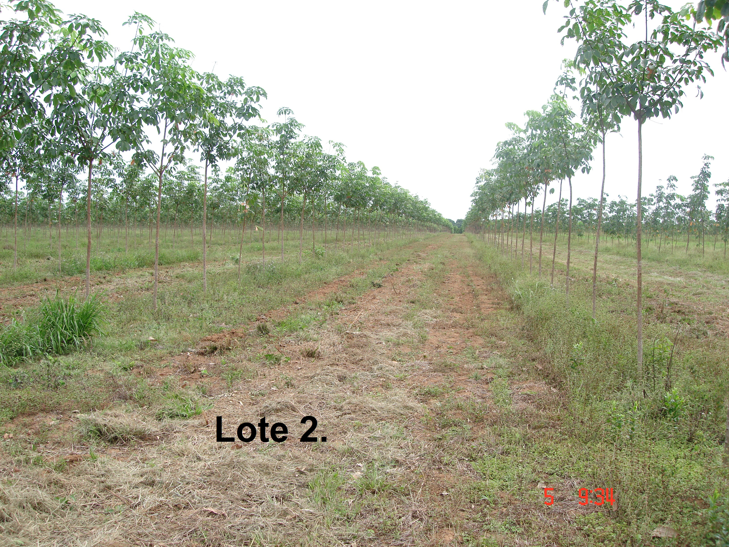

- Análisis Suelo Agustín Codazzi Tomado el día 19 de Julio de 2010.

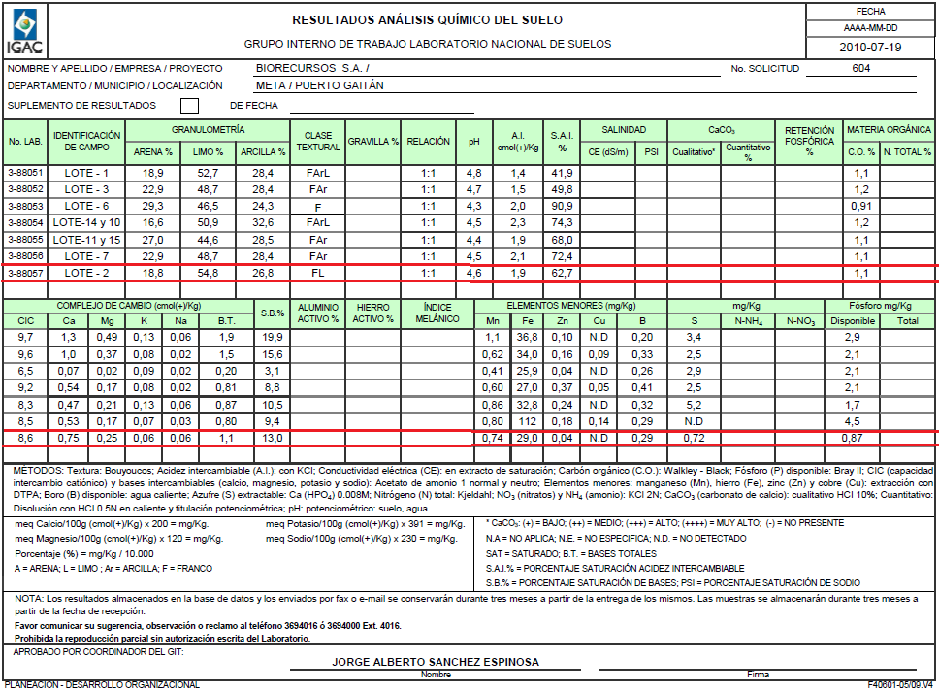

- Inventario Lote 2; forma Escrita y magnética.

Magnética

Escrita

INFORMACION GENERAL
AREA | 50.51 Ha.
CANTIDAD DE ARBOLES | 31.022
CANTIDAD DE SURCOS | 128
PROMEDIO ARBOLES HA. | 614.17
CLON | RRIM 600
FECHA DE SIEMBRA | Del 01 al 14 de Junio de 2009
CULTIVOS INTERMEDIOS
FERTILIZACIONES | FORMULA 2011  80 GRS UREA  80 GRS KCL  40 GRS SUPERFOSFATO  15 GRS DE MAGNESIO  7 GRS DE COBRE  7 GRS DE ZINC  (229 GRS POR PLANTA)  La primera fertilización del año 2011 se inicio el día 16 de Agosto.
PLATEOS QUÍMICOS
PLATEOS MANUAL
CONTROL MALEZAS | En el mes de Agosto se ha controlado la maleza con la Desbrozadora
CONTROL BIOLOGICO
APLICACIONES FUNGICIDAS
CONTROL ENFERMEDADES | En el mes de Agosto se ha controlado
LABORES DE DESCHUPONAMIENTO

